МОСКОВСКИЙ АВИАЦИОННЫЙ ИНСТИТУТ
(ГОСУДАРСТВЕННЫЙ ТЕХНИЧЕСКИЙ УНИВЕРСИТЕТ)

Кафедра 305

Учебно-методическое пособие по курсу «Базы и банки данных»
Специализация 24.05.05.С5

Многопользовательский программный комплекс «Сенсомоторика»

Москва, 2017

Содержание

Общие сведения 3
Запуск программы 4
Регистрация оператора 5
Запуск экспериментов 6
Проведение экспериментов 9
Просмотр результатов 20

Общие сведения
Сетевой программный комплекс «Сенсомоторика» предназначен для экспериментального исследования информационных характеристик человека-оператора, решающего распространённые на практике задачи вынужденного выбора различного уровня сложности. Данная методичка описывает стационарный комплекс Сенсомоторика, к которому во время пандемии был прибавлен и дистанционный комплекс Сенсомоторика, имеющий некоторые пользовательские отличия от данного комплекса.
Комплекс представляет собой совокупность программных средств, устанавливаемых на персональные компьютеры, объединённые в локальную вычислительную сеть, и предназначен для проведения экспериментов с группой операторов, цель которых состоит в исследовании зависимости времени реакции оператора от количества обрабатываемой информации. Пользователь при работе с комплексом выступает и как испытуемый, когда он участвует в эксперименте, и как экспериментатор, когда он подготавливает эксперимент, а затем обрабатывает полученные данные и строит по ним модель информационного канала, которая описывает его работу как оператора. В модели человек-оператор рассматривается как дискретный канал передачи информации.
Испытуемому в соответствии с некоторым законом предъявляются последовательно один за другим стимулы, принадлежащие определённому множеству, и он должен по возможности быстрее произвести необходимые, заранее известные ему действия. Производится регистрация времени реакции оператора при решении им задач выбора разной сложности, а также характер допускаемых ошибок. Работа состоит из двух экспериментов.
Во время первого эксперимента стимул исчезает (т.е. клавиша "гаснет") только после ответной реакции оператора (даже неверной), т.е. время предъявления стимула зависит от работы оператора. Эксперимент проводится в виде серий возрастающих по сложности опытов, когда алфавит входных сигналов от серии к серии увеличивается. Это соответствует росту предъявляемой оператору информации. Благодаря отсутствию ограничений на время предъявления стимула оператор в каждой серии опытов выбирает такое время реагирования, которое позволяет ему полностью воспринять всю информацию.
Во втором эксперименте, в отличие от первого, время предъявления стимула жестко ограничено и уменьшается от одной серии опытов к другой. При этом алфавит входных сигналов и вероятность их предъявления остаются постоянными. Следовательно, количество предъявляемой информации постоянно во всех сериях опытов для заданных начальных условий. Однако из-за дефицита времени оператор не успевает обработать всю информацию и допускает ошибочные реакции или вообще не успевает реагировать (пропуск сигнала). Этот пропуск можно трактовать как ошибочную реакцию «нет сигнала».
Клиентский модуль «Сенсомоторика» является основным компонентом в составе разработанного программного комплекса. Графическая оболочка модуля представляет собой MDI-приложение, т.е. обладающее многодокументным интерфейсом (multiple document interface). Такой подход позволяет открывать множество дочерних окон в рамках одного и того же главного окна, т.е. даёт возможность работать сразу с несколькими формами, представляющими собой «документы» приложения.
Запуск программы
Запуск программы «Сенсомоторика» производится из главного меню «Пуск» («Start») графической оболочки операционной системы Windows. Ссылка на программу расположена в одноимённой директории списка установленных программ или непосредственно с рабочего стола. Ярлык программы выглядит следующим образом.(Рисунок 1)
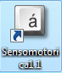

Рисунок 1. Ярлык программы «Сенсомоторика» .
При запуске программа устанавливает соединение с сервером баз данных. В том случае, если в течение 10 секунд соединение не будет установлено, программа запрашивает разрешение у пользователя на очередную попытку соединения. В случае невозможности установить соединение программа может быть переведена в автономный режим работы. При этом пользователь не может проходить регистрацию, выполнять эксперименты и работать с экспериментальными данными.
Общий вид главного окна программы представлен на рисунке 2.
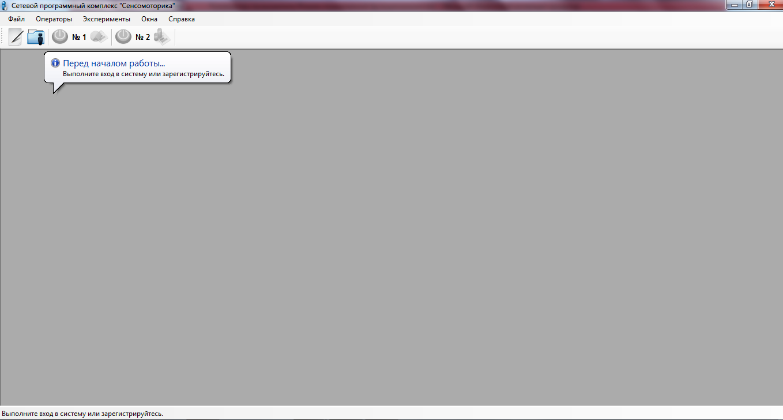
Рисунок 2. Главное окно программы.
Регистрация оператора
После успешного соединения с БД пользователь должен зарегистрироваться в системе. При регистрации нового оператора (испытуемого) необходимо выбрать пункт главного меню Операторы > Регистрация оператора или нажать соответствующую кнопку на панели инструментов, после чего ввести требуемые данные в форму регистрации (рисунок 3).
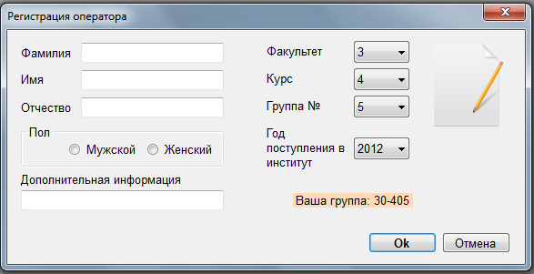
Необязательное поле для ввода.
Все остальные поля должны быть заполнены.
Номер группы выводится в виде подсказки.
Рисунок 3. Форма регистрации нового оператора.
При корректном заполнении полей нажмите на кнопку Ok, чтобы зарегистрировать оператора в системе. После первичной регистрации оператор сразу идентифицируется в системе под своим именем. При этом регистрационная запись сохраняется в БД на сервере. Процедуру регистрации необходимо пройти всего один раз, в дальнейшем для входа в систему пользователю следует выбирать пункт меню Операторы > Поиск в базе данных. Форма поиска представлена на рисунке 4.
В форме поиск оператора может производиться по задаваемому критерию отбора записей. Списки для полей данных формируются на основе имеющихся данных в БД. При использовании в качестве критерия текстовых полей (ввод ФИО) нажмите на кнопку Поиск для отбора записей. В противном случае отбор записей производится автоматически. Чтобы очистить поля фильтра, расположенные в верхней части формы, воспользуйтесь кнопкой Сброс.
Выбор регистрационной записи производится двойным щелчком левой кнопки мыши по строке данных, либо через контекстное меню щелчком правой кнопки мыши по выделенной записи, либо нажатием на кнопку OK.
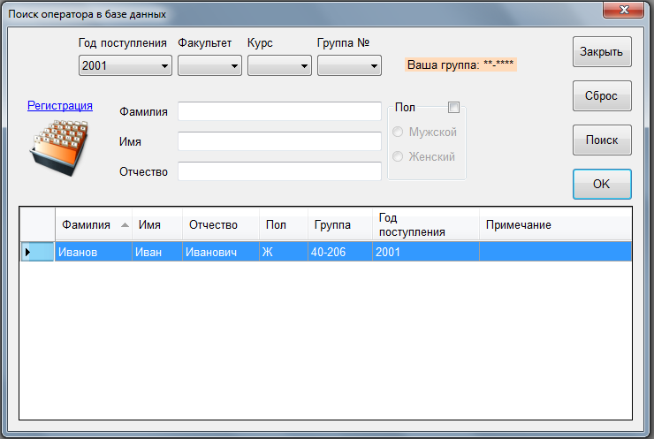
Регистрационные записи операторов, удовлетворяющие заданному критерию отбора.
Рисунок 4. Поиск регистрационной записи оператора.
При работе с программой возможна смена пользователя в любой момент, за исключением этапов проведения экспериментальных исследований. Такая возможность позволяет сравнивать исследуемые характеристики операторов между собой и быстро переключаться между их учётными записями.
Запуск экспериментов
После завершения процедуры регистрации становятся доступны элементы меню, позволяющие проводить эксперименты и загружать результаты из БД.
Для запуска первого эксперимента нужно выбрать соответствующую команду в меню или кнопку на панели инструментов, после чего открывается окно настроек эксперимента (рисунок 5). Множество стимулов в эксперименте возрастает согласно последовательности, задаваемой в поле Набор серий стимулов. Каждая серия состоит из опытов, заключающихся в предъявлении сигнала на информационной панели и приёма ответной реакции оператора. Тренировочные опыты проводятся в начале каждой серии для устранения эффекта «врабатывания» и окончательной настройки оператора, их исходы не влияют на результаты расчётов. Периодичность предъявления задаёт интенсивность поступления сигналов, а отклонение от периодичности – асинхронность поступления (фактор неожиданности). Стимулы могут сопровождаться звуковыми сигналами. Необходимо также осуществить выбор клавиатуры (Стандартная раскладка или qwerty раскладка). Как выглядят клавиатуры можно увидеть из всплывающих подсказок. (Рисунок 6,7)
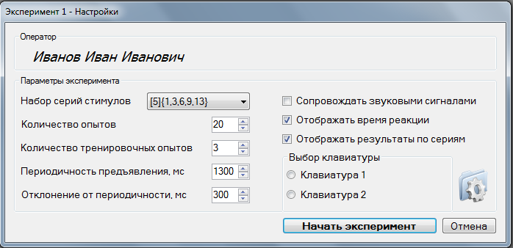
Рисунок 5. Форма настроек эксперимента №1.
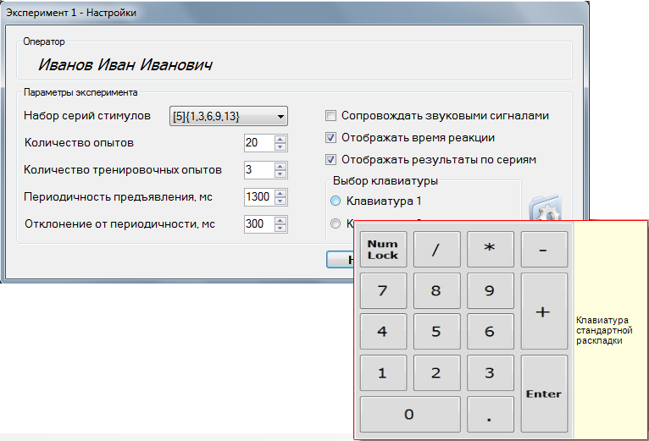

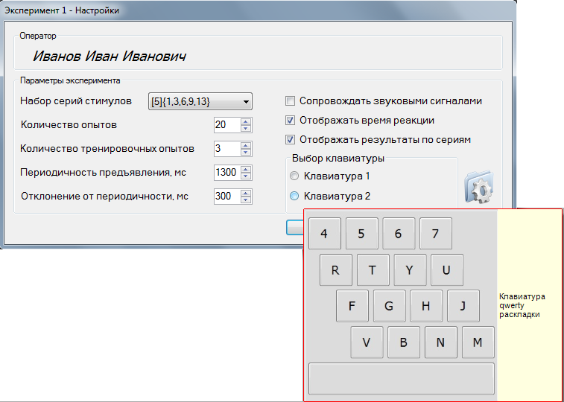
Рисунок 6. Всплывающая подсказка с видом клавиатуры стандартной раскладки.

Рисунок 7. Всплывающая подсказка с видом клавиатуры qwerty раскладки.
Форма предусматривает запуск эксперимента с некоторыми начальными параметрами, устанавливаемыми руководителем исследований. После задания всех необходимых настроек нажмите на кнопку Начать эксперимент.
Для запуска второго эксперимента нужно выбрать соответствующую команду в меню или кнопку на панели инструментов, после чего открывается окно настроек эксперимента (рисунок 8). Эксперимент проводится на постоянном множестве стимулов, при этом время экспозиции уменьшается от серии к серии с заданным шагом. Из-за дефицита времени оператор не успевает обрабатывать всю информацию и допускает ошибочные реакции или реагирует несвоевременно. Настраиваемые параметры, в основном, те же, что и в первом эксперименте.
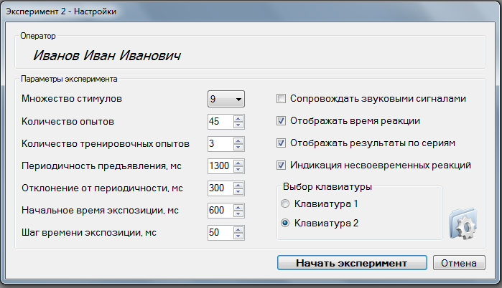
Рисунок 8. Форма настроек эксперимента №2.

Проведение экспериментов
Перед запуском очередной серии эксперимента на экран выводится предстартовая форма, представленная на рисунках 9 и 10 в зависимости от типа эксперимента.
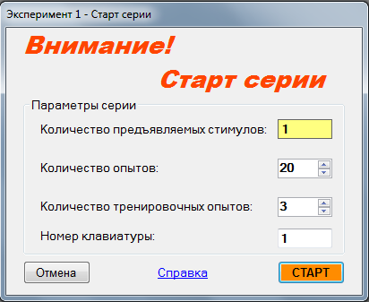
Рисунок 9. Предстартовая форма эксперимента №1.
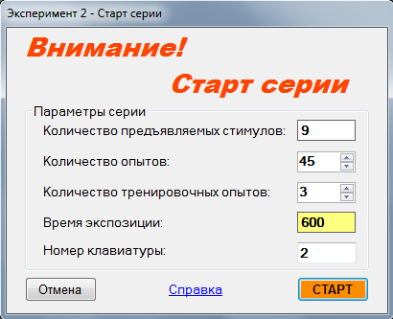
Можно изменить эти параметры для отдельно взятой серии.
Можно изменить эти параметры для отдельно взятой серии.
Выбранная клавиатура
Выбранная клавиатура
Рисунок 10. Предстартовая форма эксперимента №2.
Жёлтым маркером выделены поля, значения которых изменяются по заданному алгоритму от серии к серии. Количество опытов может быть изменено в отдельно взятой серии, например, с целью повышения точности результатов исследований путем увеличения объёма экспериментальных данных. В поле «Номер клавиатуры» отображается номер выбранной клавиатуры. При готовности, оператор нажимает кнопку СТАРТ (или Enter на клавиатуре) и непосредственно приступает к выполнению эксперимента.
На рисунке 11 представлены виртуальные модели малых цифровых клавиатур, которые предъявляются оператору во время проведения экспериментов. Стимулом (входным сигналом) служит "загорание" одной из предъявляемых клавиш красным цветом. Правильная ответная реакция оператора (выходной сигнал) заключается в максимально быстром нажатии той же клавиши на клавиатуре, т.е. в правильном выборе клавиши. Множество активных клавиш в текущей серии подсвечивается красным цветом.
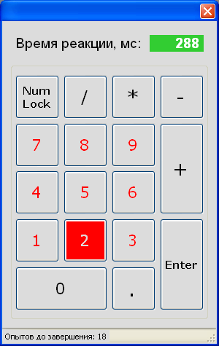
Множество активных клавиш в серии.
Индикация стимула.
Цветовой код типа последней полученной реакции.
Цветовой код типа последней полученной реакции.
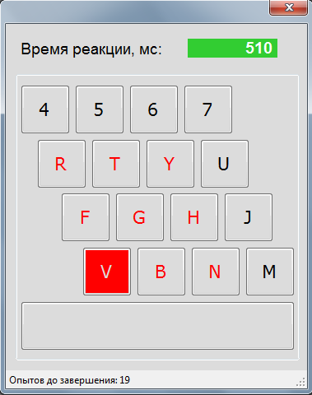
Индикация стимула.
Множество активных клавиш в серии.
Рисунок 11. Информационные панели.
Программа контроля отслеживает и классифицирует реакции оператора по следующим типам:
- верная реакция;
- ошибочная реакция (неверное нажатие клавиши);
- несвоевременная реакция (превышение лимита времени);
- отсутствие реакции на стимул;
- упреждающая реакция (с заведомо малым временем реакции);
- ложная реакция (без предъявления стимула).
Фон поля ВР сигнализирует о типе полученной реакции, согласно цветовой схеме:
- зелёный – безошибочная работа оператора;
- оранжевый – получена ошибочная или ложная реакция;
- фиолетовый – получена несвоевременная реакция.

Эксперимент может быть прерван в следующих случаях:
- по команде оператора на любом этапе проведения эксперимента;
- в случае превышения лимита ошибочных реакций;
- в случае превышения лимита ложных реакций;
- в случае превышения времени ожидания реакции.
По завершении каждой серии опытов на экран в зависимости от настроек эксперимента может быть выведена информация о результатах проведённой серии эксперимента в форме, представленной на рисунках 12-13.
Здесь указывается информация по классификации реакций, данные статистической обработки, диаграмма реакций, журнал и матрица замеров. Форма допускает масштабирование путём изменения её границ или развёртывания на весь экран.
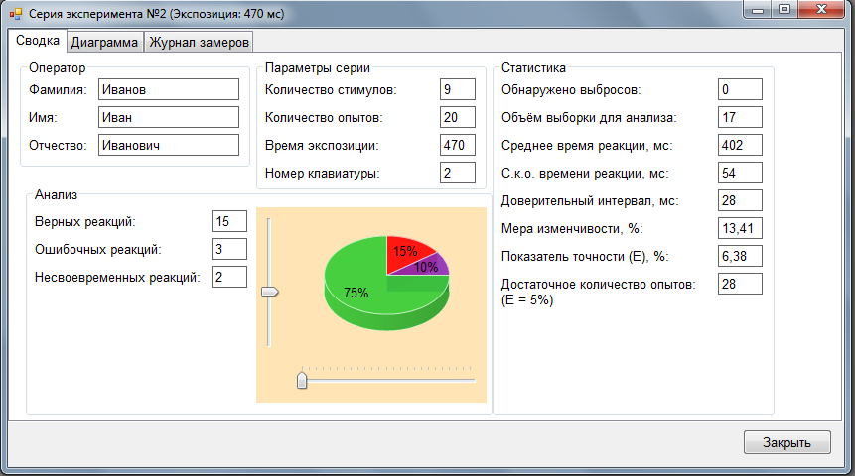
Управление наклоном диаграммы и её вращением.
Рисунок 12. Результаты серии эксперимента (сводка).
После закрытия данного окна эксперимент продолжается с увеличенным клавишным набором (для первого эксперимента) или с меньшим временем экспозиции (для второго эксперимента), при этом оператору предъявляется предстартовая форма (рисунки 9, 10) с новыми параметрами серии.
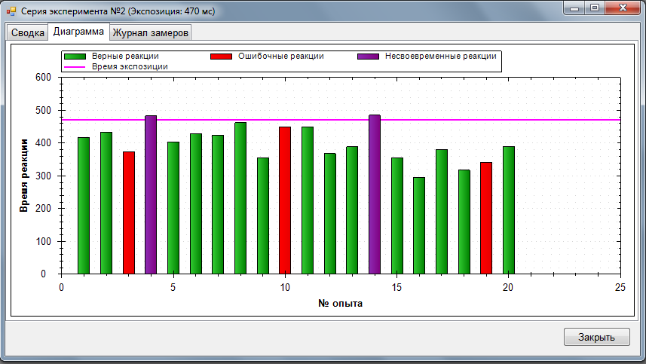
Линия времени экспозиции стимула.
Рисунок 13. Результаты серии эксперимента (диаграмма).
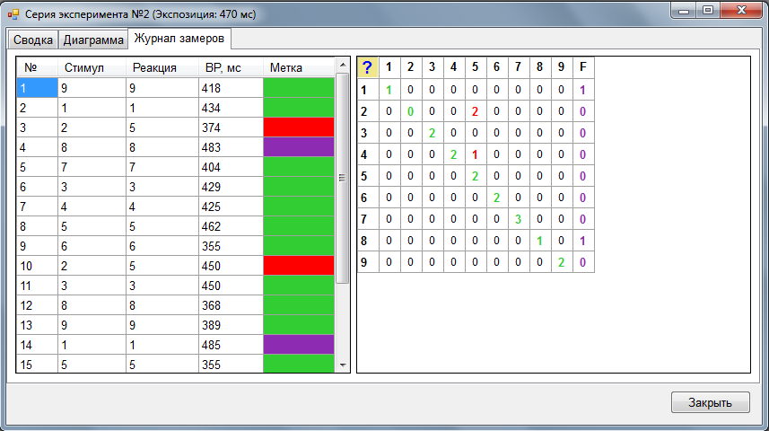
Матрица замеров
Для получения справки по кодировке клавиш наведите курсор на это поле.
Рисунок 14. Результаты серии эксперимента (журнал замеров).
Первый эксперимент завершается, когда будет предъявлен весь набор серий стимулов, после чего на экране отображается форма с результатами проведённого эксперимента (рисунки 15, 16). В форме приводятся параметры закона Хика, определённые на основе регрессионного анализа данных, сводная статистика по всем сериям эксперимента, номер выбранной клавиатуры, а также график зависимости времени реакции оператора от количества обработанной информации.
За результат измерения принимается среднее время реакции в серии. Фактор времени в деятельности оператора является одним из основных критериев, определяющих ее успешность. Показатель точности работы (относительная погрешность в процентах), а также величина доверительного интервала позволяют оценить индивидуальный уровень подготовленности и квалификации каждого оператора.
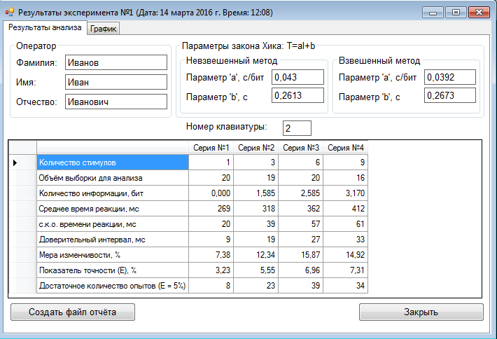
Рисунок 15. Результаты эксперимента №1.
Форма позволяет экспортировать исходные данные в файл формата *.xml, который может быть прочитан любым табличным процессором, поддерживающим этот формат, например Microsoft Excel. В файл выводятся журналы и матрицы замеров по всем сериям эксперимента, организованные в виде листов (вкладок) в электронной книге. Для создания файла исходных данных по эксперименту нажмите на кнопку Создать файл отчёта. По умолчанию файлы сохраняются в директории D:\IP\xx-xxx\ (или C:\IP\xx-xxx\ при отсутствии на ПК диска D:), где xx-xxx – номер группы, указанный оператором при регистрации.
Для полноценной работы с документом рекомендуется сохранить его в основном формате используемого табличного процессора. Для Microsoft Excel это формат типа *.xls. Для сохранения файла в нужном формате откройте исходный файл отчёта в табличном процессоре и воспользуйтесь встроенными средствами сохранения файлов (команда главного меню Сохранить как). Отчёт можно открыть в MS Excel (если он установлен) непосредственно из программы. Для этого выполните пункт меню Файл > Открыть отчёт… и выберите в открывшемся окне созданный файл данных.
На графике (рисунок 16) представлены экспериментальные точки (вокруг каждой из них нанесён доверительный интервал), линии линейной регрессии, аппроксимирующие экспериментальные точки с использованием невзвешенного и взвешенного МНК, а также линии трубки точности результатов регрессионного анализа, определяющие 95-процентный доверительный интервал, внутри которого могут находиться истинные значения исследуемой модели работы конкретного оператора. Форма допускает масштабирование путём изменения её границ или развёртывания на весь экран. Можно также увеличить для просмотра некоторую область на графике, выделив её курсором. Для возврата к исходному виду нажмите на кнопку Восстановить масштаб.
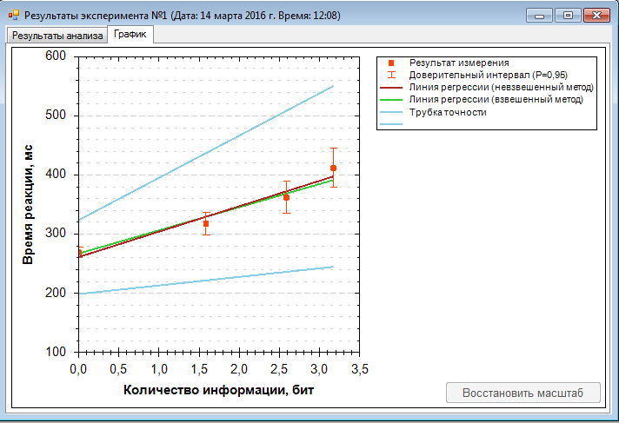
Рисунок 16. Результаты эксперимента №1.
Второй эксперимент завершается, когда оператором будет допущено слишком большое количество ошибок в последней серии, после чего на экране отображается форма с результатами проведённого эксперимента (рисунки 17, 18, 19).
В форме приводятся параметры закона Хика, определённые на основе регрессионного анализа данных, номер выбранной клавиатуры, график, иллюстрирующий процесс обработки информации оператором в условиях дефицита времени. Форма допускает масштабирование путём изменения её границ или развёртывания на весь экран. Можно также увеличить для просмотра некоторую область на графике, выделив её курсором. Для возврата к исходному виду нажмите на кнопку Восстановить масштаб.
Регрессионный анализ проводится только для тех данных, которые помечены как согласующиеся с законом Хика (эти точки выделены светло-синим цветом). Пользователь (экспериментатор) может самостоятельно принимать решение о том, как классифицировать ту или иную точку данных, которая представляет собой серию эксперимента. Для исключения (или включения) данных дважды щёлкните левой кнопкой мыши по точке данных на графике. Точка изменит свой цвет (т.е. перейдёт в другой класс), при этом программа автоматически произведёт перерасчёт параметров линейной регрессии. Для сохранения внесённых изменений нажмите кнопку Сохранить параметры. В случае исключения данных экспериментатором, необходимо дать обоснование принятого решения.

Двойной щелчок мышью по точке данных включает или исключает её из расчёта.
Параметры линейной регрессии пересчитываются автоматически.
Для сохранения результатов в БД нажмите на кнопку «Сохранить параметры».

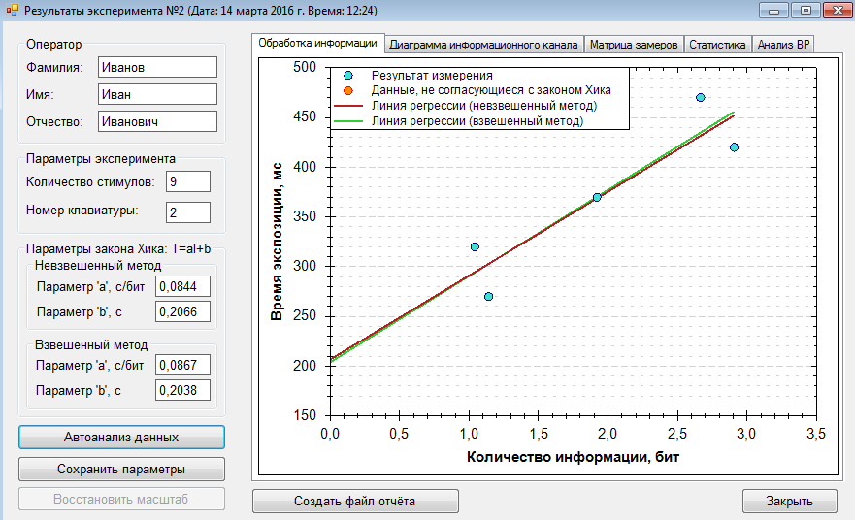
Рисунок 17. Результаты эксперимента №2.
Во вкладке Диаграмма информационного канала (рисунок 18) приводятся данные, описывающие работу оператора в соответствии с применяемой моделью (дискретный информационный канал с ограниченной пропускной способностью). Во вкладке Матрица замеров (рисунок 19) доступны для просмотра матрицы замеров для всех выполненных серий эксперимента. Вкладка Статистика содержит совокупность вычисляемых параметров по всем сериям эксперимента. Вкладка Анализ ВР иллюстрирует зависимость времени реакции оператора от времени экспозиции стимула.
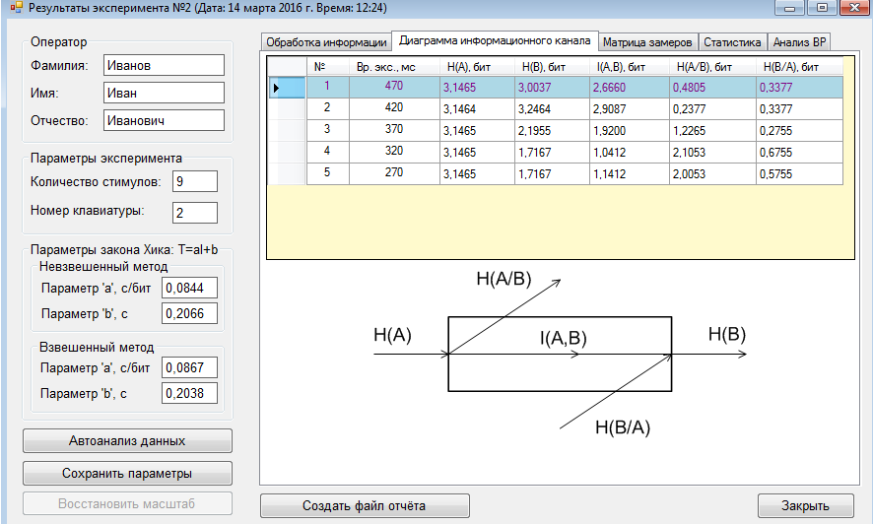
Рисунок 1. Результаты эксперимента №2.
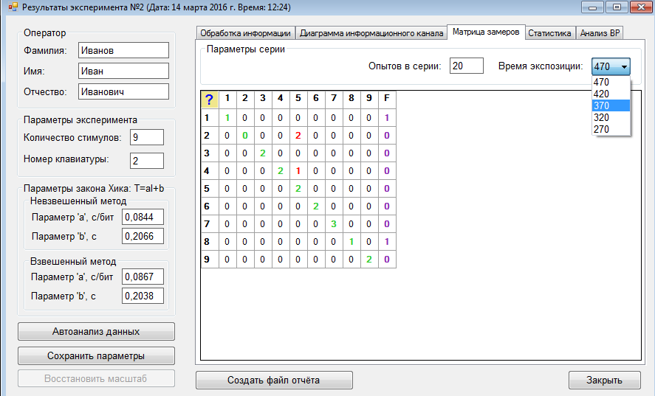
Рисунок 2. Результаты эксперимента №2.
Так же, как и в первом эксперименте, исходные данные эксперимента можно экспортировать в файл формата *.xml. В файл выводятся журналы и матрицы замеров по всем сериям эксперимента, организованные в виде листов (вкладок) в электронной книге.
Просмотр результатов
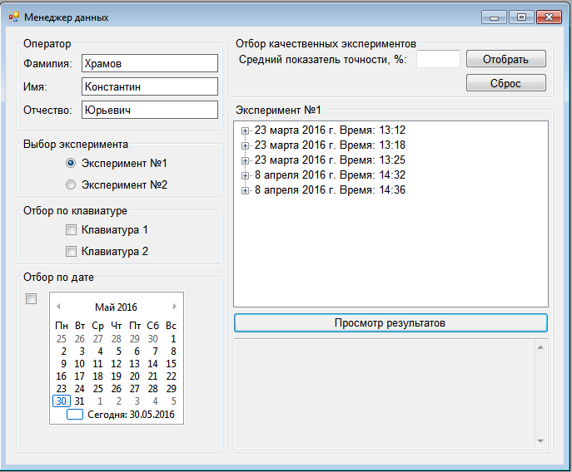
Просмотр выполненных ранее экспериментов осуществляется при помощи менеджера данных, представленного на рисунке 20. Записи о выполненных экспериментах представлены в виде иерархического списка, упорядоченного по дате проведения эксперимента. Каждая запись включает в себя подзаписи по отдельным сериям эксперимента. Форма позволяет производить отбор данных по номеру клавиатуры, по календарной дате (или диапазону дат) и среднему показателю точности по сериям для экспериментов каждого типа (№1 или №2). Для работы с календарём установите отметку слева от него, после чего выделите желаемую дату (или диапазон в пределах месяца). Для отбора по номеру клавиатуры нужно установить отметку напротив нужного номера клавиатуры. Для отбора качественных экспериментов введите в соответствующее поле предельно допустимый средний показатель точности и нажмите на кнопку Отобрать. В результате будут отображены записи об экспериментах, у которых средний показатель точности по сериям не превышает указанного значения. Для снятия критерия отбора нажмите на кнопку Сброс.

Рисунок 20. Менеджер данных.
При выделении записи в нижней правой части формы выводится краткая информация о выделенном элементе (эксперименте или серии). Для непосредственной работы с экспериментальными данными необходимо их загрузить из БД. Для выбранной записи это можно сделать двойным щелчком левой кнопки мыши, либо через контекстное меню щелчком правой кнопки мыши, либо нажатием на кнопку Просмотр результатов. В зависимости от типа выбранной записи открывается соответствующая форма просмотра результатов экспериментов, аналогичная одной из представленных ранее (рисунки 12-19).
Многодокументный интерфейс приложения позволяет открывать множество окон (форм) (рисунок 21). Это позволяет одновременно просматривать данные по сериям эксперимента или сравнивать результаты экспериментов друг с другом, переключаясь между окнами и управляя ими при помощи команд главного меню Окна. Также можно сравнивать результаты экспериментов, выполненные различными операторами. Для этого откройте формы с результатами для сравнения, произведя смену пользователя (команда меню Операторы > Поиск в базе данных), чтобы запустить сеанс работы с данными другого оператора.
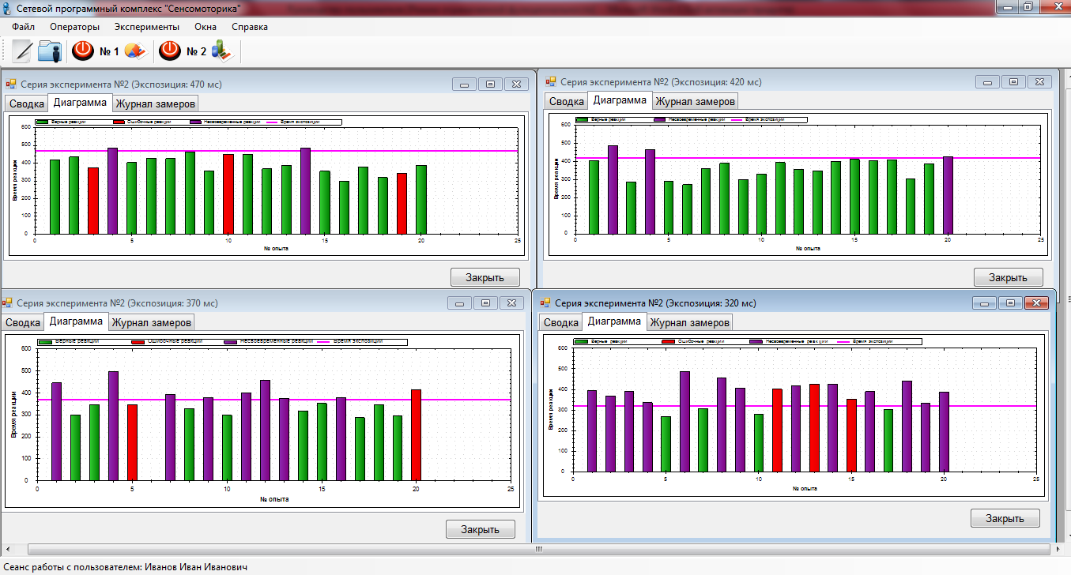
Рисунок 21. Многодокументный интерфейс.

